**地理与资源科学学院关于2023级专升本学生“智慧团建”团员关系转接具体操作流程**

**第一步 【登录】**

网址：https://zhtj.youth.cn/zhtj/

账号：身份证号码

初始密码：身份证号码后8位



**第二步 【修改密码】**

第一次登录后需要修改密码，如果之前登陆过可以跳过这一步；

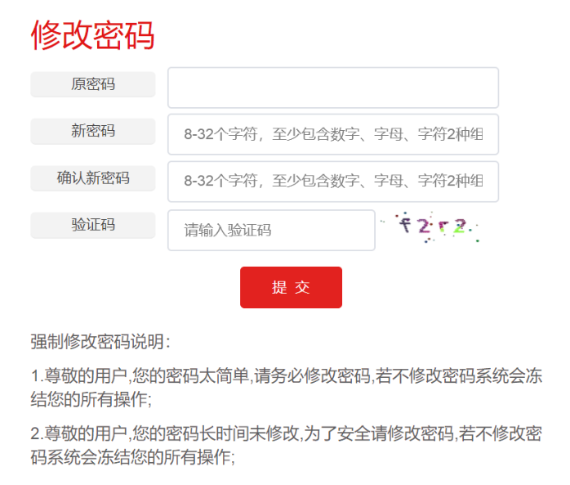

注：若之前登录过“智慧团建”忘记登录密码，可联系原学校“智慧团建”管理员发送重置密码验证码，重新设定密码即可。

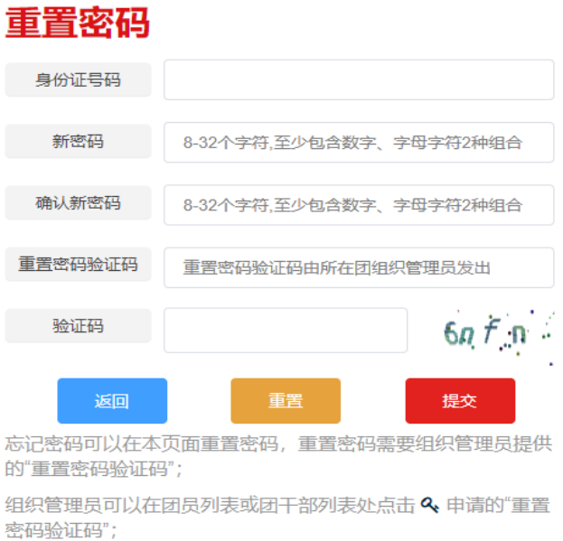

**第三步 【关系转接】**

进入首页后，点击左侧红色一栏最下方**“关系接转”；**

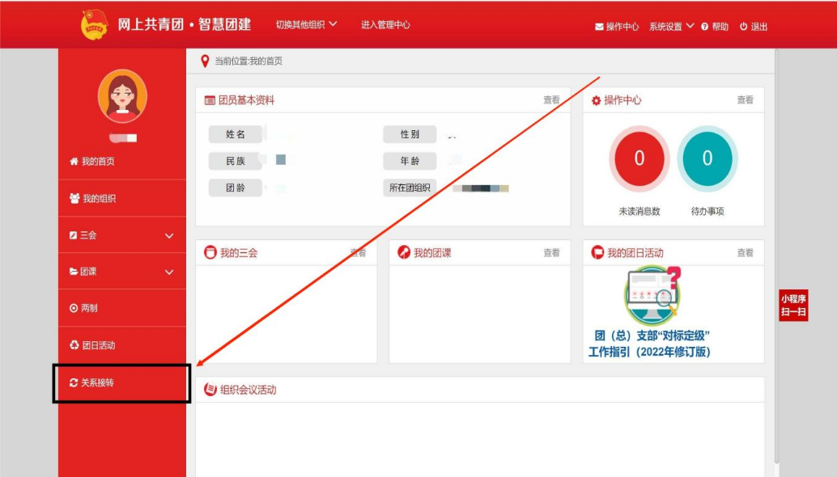

**第四步 【填写信息】**

1.常用联系人的联系方式：**填写自己的电话号码；**

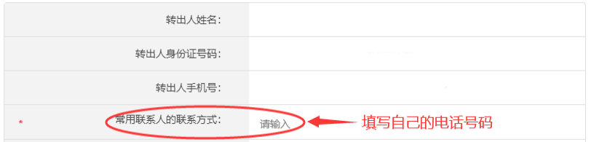

2.转入组织是否属于北京/广东/福建：**否；**

3.转接原因：**升学；**



4.申请转入组织：**团四川省委**--**团内江市委**--**内江师范学院团委；**

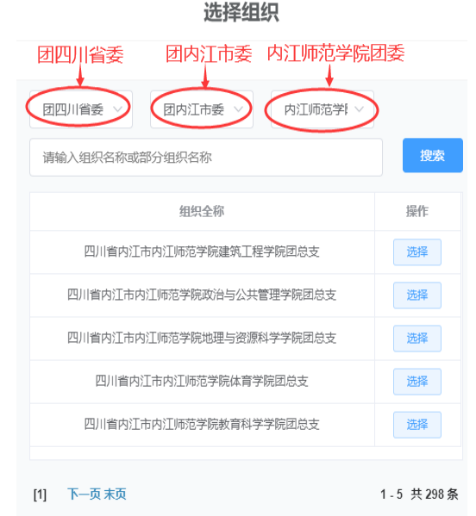

5.输入栏中搜索**“地理与资源科学学院”；**

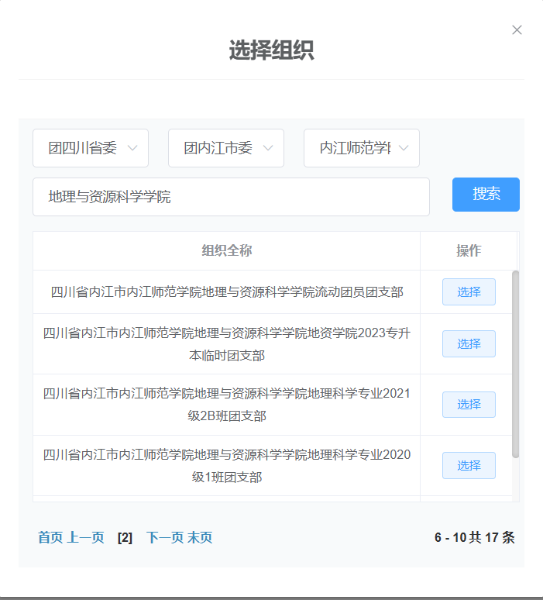

1. 然后找到并选择**“四川省内江市内江师范学院地理与资源科学学院2023专升本临时团支部”**；

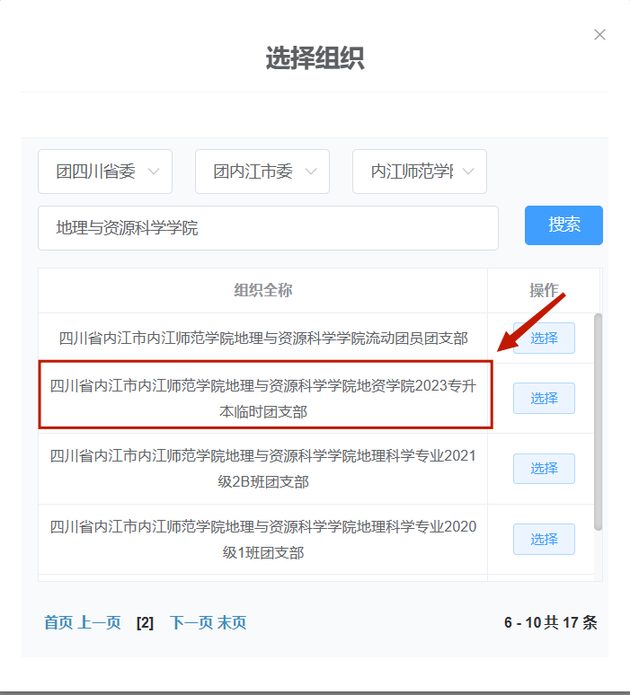

7.备注栏请输入以下内容：因升学进行团组织关系转接，本人承诺团员档案俱全，是一名合格团员，请你审核。

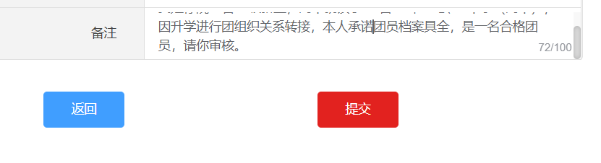

**8**.最后点击**“提交”**等待审批通过。